4. Feladatlap a tópart élővilágához
Csoport neve:………………………………….
állat/növény | neve | Ezt tudjuk róla
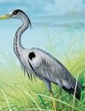
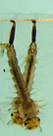
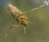

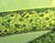

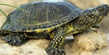

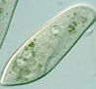
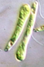
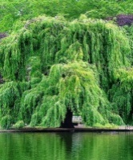

https://jozsapictures.wordpress.com/2015/08/15/topart/
Jelöljétek be a listában, hogy melyiket láttátok, melyiket tudtátok megvizsgálni!

